**2018年春夏学期-学生激活学号操作手册**

为保障学习质量，建议同学们在一周内激活账号！

**电脑端如何激活账号**

Step1:输入智慧树本校专属激活账号网址http://portals.zhihuishu.com/cwu，进入本校的共享课程专属页面，点击**【跨校共享课程】**了解课程，之后进入本校教务系统进行选课；

Step2: 新学期报到，登录http://portals.zhihuishu.com/cwu点击右上角【登录】，

情况1：对于从未在平台上学习过的同学，选择【学号登录】，初始密码123456，按照提示补全信息（为保障学习账号的安全性，建议在注册的过程中修改密码）；

情况2：对于曾经在平台上学习过的同学，即可选择【学号登录】也可选择【手机号登录】，密码为自己设置的密码

step3：登录之后，点击右上角姓名下拉菜单【在线学堂】，进入之后提示【确认课程】，然后点击【开始学习】即可开始课程学习

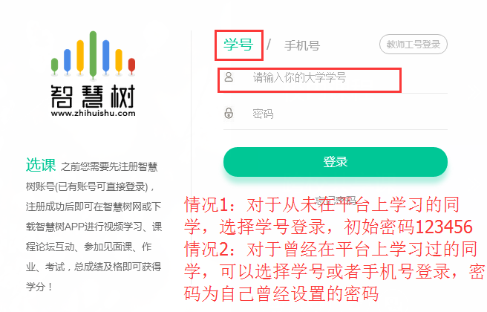

**手机端如何激活账号**

step1:**下载【知到】手机端App**（如下图二维码扫描）



step2:点击【我的】-【登录】

情况1：对于从未在平台上学习过的同学，选择【学号登录】，初始密码123456，按照提示补全信息（为保障学习账号的安全性，建议在注册的过程中修改密码）；

情况2：对于曾经在平台上学习过的同学，即可选择【学号登录】也可选择【手机号登录】，密码为自己设置的密码

Step3:登录之后即可看到课程

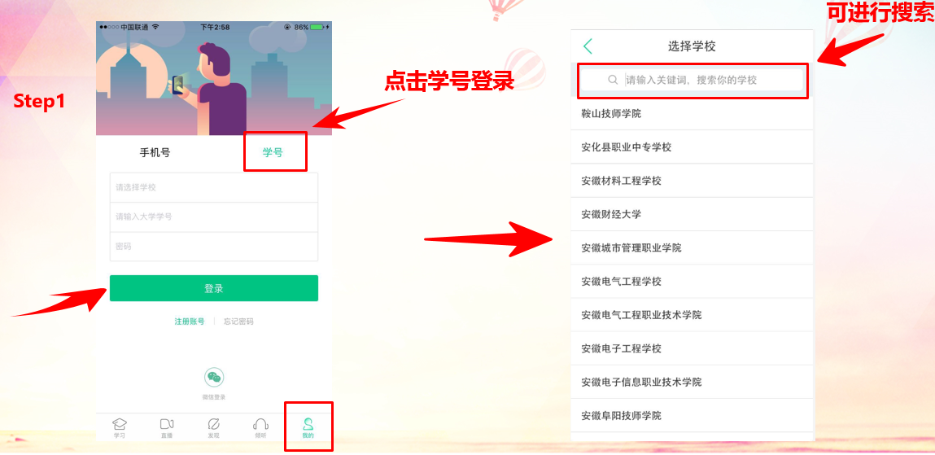

**如何学习**

对于手机端学习操作，详见链接：<https://shimo.im/doc/xpKcYmezNnsiIrjH?from=groupmessage>

对于电脑端学习操作，详见附件：**附件2**

**温馨提示**

1.对于学习过程中，大家务必注意考核权重，学校会统一组织于机房进行课程期末考试，期末考试开始之前，务必完成所有在线视频以及见面课视频和章节测试的学习，一旦考试开始，线上学习将不再计入成绩！

2.在平台运行过程中，如果有任何疑问，可以直接点击平台右侧-【服务工具】-【在线客服】-【人工服务】，或者电话400-8293579，及时解决问题；

3.建议学生**下载【知到】APP**，可以随时随地学习，并且可以及时得到消息推送！